МБУК ВР «МЦБ» им. М.В. Наумова
отдел внестационарного обслуживания

12+

«Через века несущие свет»
РЕКОМЕНДАТЕЛЬНЫЙ СПИСОК
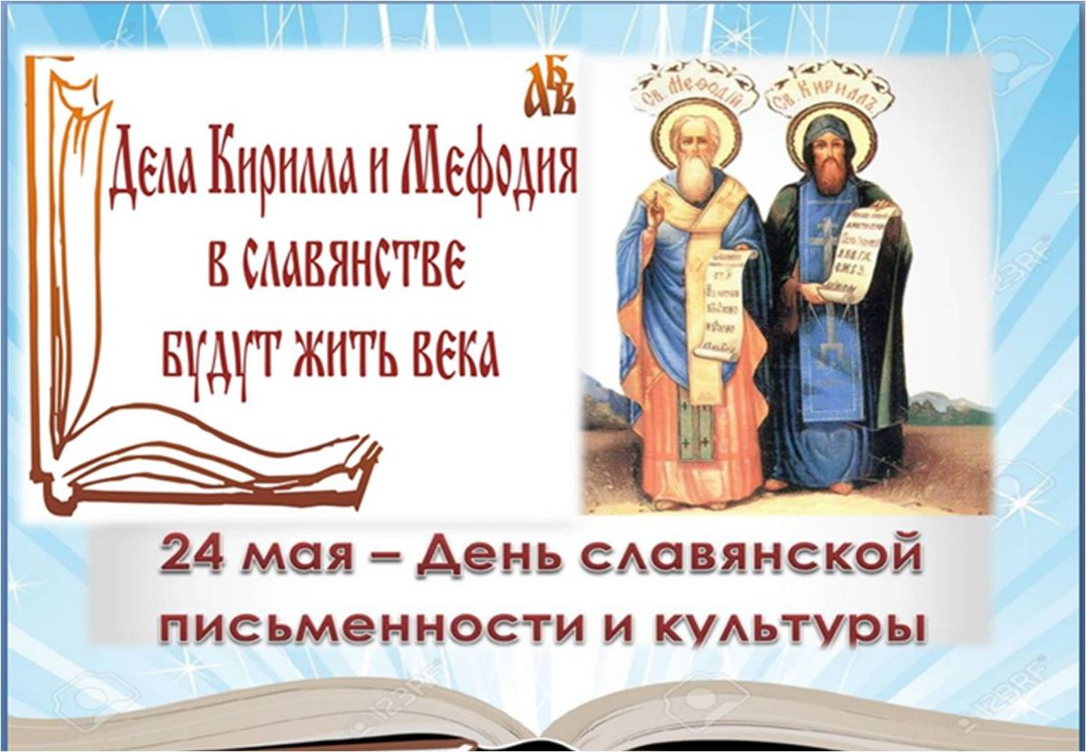

Составил: ведущий библиотекарь
Бердникова Е. С.

ст. Романовская, 2023 год

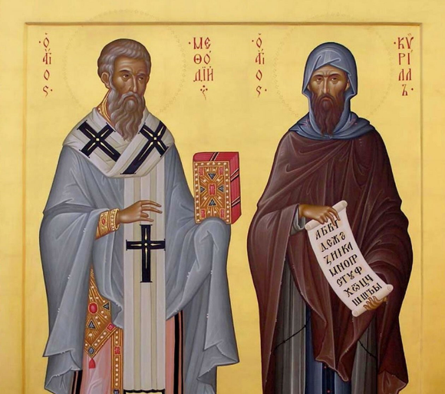
Славянская письменность возникла – 24 мая 863 года в городе Плиске, тогдашней столице Болгарии, где солунские братья Кирилл и Мефодий огласили изобретение славянского алфавита. Именно они – болгарские просветители Кирилл и Мефодий, создали первую славянскую азбуку, которой мы пользуемся по сей день. Азбука получила свое название от имени младшего из братьев – кириллица.

История кириллицы связана с православием. Пользуясь созданной азбукой, братья выполнили перевод с греческого языка Священного Писания и ряда богослужебных книг. Жизненный подвиг Кирилла и Мефодия неслучайно приравнивают к апостольскому, именуя их «первоучителями» славян. К лику святых равноапостольные Кирилл и Мефодий были причислены в древности. Торжественное празднование памяти святых Кирилла и Мефодия было установлено в Русской Церкви в 1863 году. День памяти Кирилла и Мефодия – 24 мая по новому стилю отмечается сейчас в России как государственный праздник. День славянской письменности и культуры – это единственный в нашей стране церковно-государственный праздник.

Сотрудники отдела внестационарного обслуживания МБУК ВР «МЦБ» им. М. В. Наумова, подготовили для вас рекомендательный список литературы, имеющейся в фондах библиотеки, ко Дню славянской письменности и культуры.

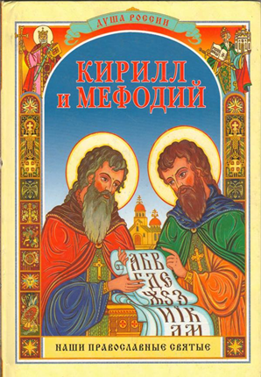
Воскобойников, В. М. Кирилл и Мефодий [текст]/ В. М. Воскобойников; худож. Юрий и Маргарита Черепановы. – М.: РОСМЭН-ПРЕСС, 2004.- 63 с.: ил.- (Душа России. Наши православные святые).
Повесть о равноапостольных Кирилле и Мефодии - просветителях славянских и стойких христианах. На Руси святых братьев всегда особо почитали за то, что они составили славянскую азбуку.
Допущено к распространению Издательским Советом Русской Православной Церкви.

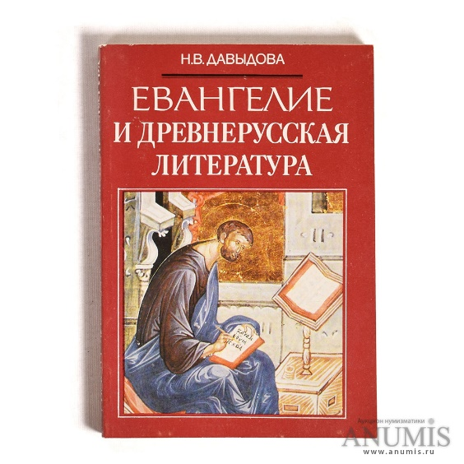

Давыдова, Н. В. Евангелие и древнерусская литература [текст]/Н. В. Давыдова. – М.: МИРОС, 1992.- 256 с.: ил.- (Древнерусская литература в школе).
Давыдова Н. В., подготовила курс древнерусской литературы для школьников, который должен лечь в основу специальной книжной серии. Первое из этих учебных пособий перед нами. Предполагается, что каждая из последующих книг (коль скоро они последуют) задуманной серии будет посвящена одному произведению, будет содержать его текст на древнерусском языке, перевод на современный русский язык, а также историко-культурный очерк об этом произведении, о культуре того времени. “Евангелие и древнерусская литература” — первая книга серии, посвященная истокам русской книжности, значению Нового завета не только для литературы Древней Руси, но и для всей русской литературы нового времени.
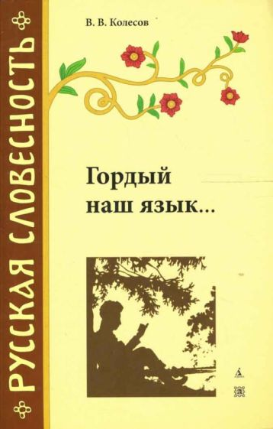
Колесов, В. В. Гордый наш язык [текст]/В. В. Колесов. – Санкт-Петербург: Авалон, Азбука-классика, 2007.- (Русская словесность).
Как сказать правильно? Какое слово выбрать? Как обратиться к тому или иному человеку? Кого можно назвать интеллигентным? На эти и многие другие вопросы дается ответ в этой книге, написанной видным филологом, профессором Санкт-Петербургского университета В. В. Колесовым.
Книга рассчитана на массового читателя.
2-е издание, переработанное.

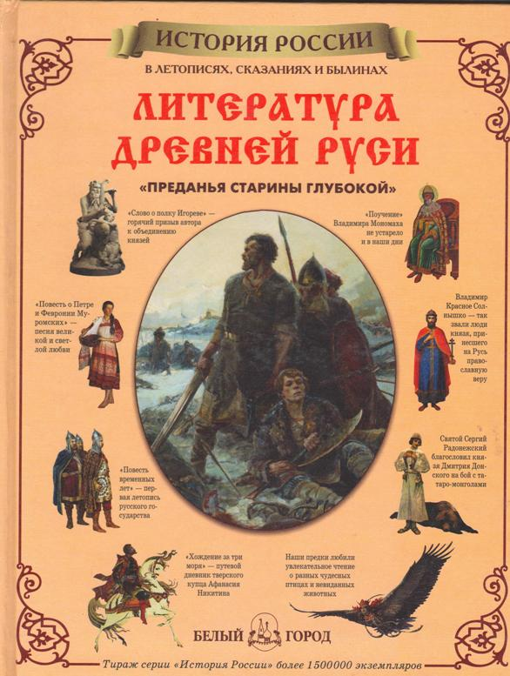
Майорова, Н. Литература Древней Руси [текст]: Преданья старины глубокой/ Н. Майорова. – М.: Белый город, 2003.- 48 с.: ил.- (История России).
Издание предназначено юным читателям, познакомит их с уникальной русской литературой: «Слово о полку Игореве», былины, жития русских святых, баллады поэтов XIX века и другие – свидетельства великого прошлого нашей страны. Книга откроет для читателей не только удивительный мир древней истории, но и русской словесности.

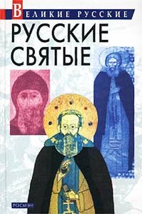
Крупин, В. Н. Русские святые [текст]/ В. Н. Крупин. – М.: РОСМЭН-ПРЕСС, 2003. - 320 с.- (Великие русские).
Важность рассказа о русских святых очевидна: Россия находится на очередном историческом переломе. Преподобные и старцы, равноапостольные и страстотерпцы, канонизированные Русской Православной церковью, сплачивали русский народ.

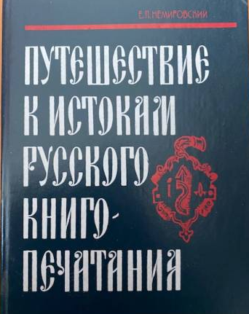
Немировский, Е.Л. Путешествие к истокам русского книгопечатания [текст]/ Е. Л. Немировский. – М.: Просвещение, 1991.- 224 с.
В книге рассказывается о величайшем просветителе прошлого нашей Родины, основателе первой на Руси типографии, издателе книг на родном языке Иване Федорове. Первопечатник - человек неукротимой энергии, огромной душевной щедрости, пламенный патриот своей Родины. Автор проводит читателей увлекательным путем поисков и находок документов, памятников старины, связанных с жизнью и деятельностью великого человека.
Предназначена книга школьникам среднего и старшего возраста. Будет интересна учителям, широкому кругу читателей.
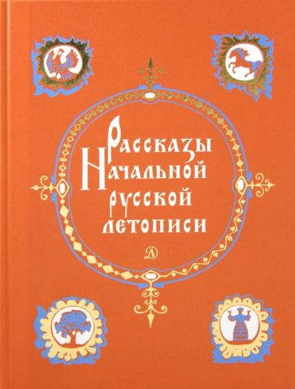
Рассказы начальной русской летописи [текст]/ пер. с древнерусск и пояснения Т. Н. Михельсон. – М.: Детская литература, 1987.- 151 с., ил.
В издание вошли рассказы из "Повести временных лет" - первой русской летописи, составленной монахом Киево-Печерского монастыря Нестором в 1113 году на основании предшествующих, не дошедших до нас летописей XI века и различных древнерусских и византийских источников. Рассказы повествуют о начальном периоде истории восточных славян - предков современных русских, украинцев и белорусов, о Киевской Руси, ее князьях, многочисленных городах и ее богатой культуре.
В книгу включены также произведения Владимира Мономаха - великого князя, воина и строителя, отдавшего весь свой труд Русской земле.

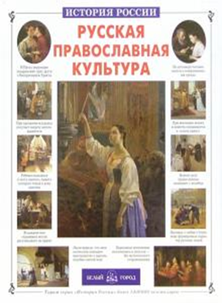
Скоробогатько, Н. В. Русская православная культура [текст]/ Н. В. Скоробогатько. – М.: Белый город, 2006.- 48 с.: ил.- (История России).
В книге на живых примерах показаны православные корни русской культуры, проявляющиеся в самых различных ее областях: мировоззренческой, художественной, бытовой и т.д. Книга может быть использована при изучении курса "Основы православной культуры". Автор - кандидат философских наук, преподаватель одного из московских вузов.

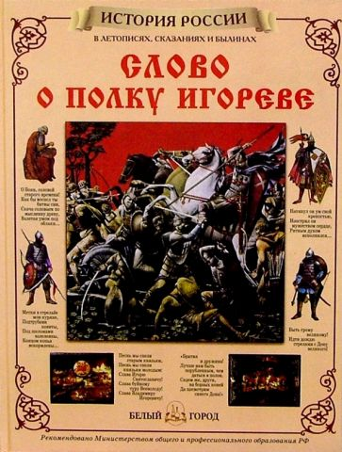
Слова о полку Игореве: в летописях, сказаниях и былинах/ пересказ В. Жуковского.–Москва: «Белый город», 2014. –47 с.: ил.
Памятник древнерусской литературы XII в., Слово о полку Игореве, повествует о походе 1185 года русских князей на половцев. Произведение переведено В.Жуковским и по художественным достоинствам стоит в ряду крупнейших достижений средневекового эпоса. Выдающееся произведение древнерусской поэзии говорит о высоком уровне культуры, национального сознания и патриотизма русского народа далекой эпохи.

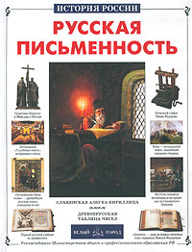

Филякова, Е. Русская письменность [текст]/ Е. Филякова, В. Меньшов; худож. А. Григорьева. – М.: Белый город, 2002.- 48 с.: ил.- (История России).- 8000 экз. -ISBN 5-7793-0539-0.
Яз Язык - душа народа, неотъемлемая часть его истории и культуры. Эта книга об этапах развития русской письменности - от зарубок на деревьях и до первых печатных изданий до наших дней.

«Через века несущие свет»/ сост. ведущий библиотекарь отдела ВСО Е. С. Бердникова.- ст. Романовская: МБУК ВР «МЦБ» им. М.В. Наумова, 2023.- 5 с.

